汶上县行政审批服务局2025年政府信息公开工作年度报告

本报告由汶上县行政审批服务局按照《中华人民共和国政府信息公开条例》（以下简称《条例》）和《中华人民共和国政府信息公开工作年度报告格式》（国办公开办函〔2021〕30号）要求编制。
本报告内容包括总体情况、主动公开政府信息情况、收到和处理政府信息公开申请情况、政府信息公开行政复议和行政诉讼情况、存在的主要问题及改进情况、其他需要报告的事项等六部分内容。
本报告所列数据的统计期限自2025年1月1日起至2025年12月31日止。本报告电子版可在“中国·汶上”政府门户网站（具体网址）查阅或下载。如对本报告有疑问，请与汶上县行政审批服务局联系（地址：汶上县新世纪大道996号，联系电话：0537-7260989）。
一、总体情况
（一）主动公开情况
2025年，汶上县行政审批服务局围绕群众关切点锚定信息公开重点任务，持续拓宽公开范围、创新公开形式，推动政府信息公开工作提质增效。全年主动公开内容涵盖机关职能、机构设置、办公地址、办公时间等基础信息，同步公开行政许可事项办理流程、承办科室及咨询电话；常态化公开通知公告30余条、行政许可事项216条、工作动态15条及政协委员提案答复、单位年度预算、决算等其他关键信息8条，做到依法公开、全面公开、主动公开，全面保障公众的知情权与监督权。

（二）依申请公开情况
严格依照《条例》及相关规定，规范办理政府信息公开申请，不断提升答复规范化、标准化水平。持续做好线下申请登记与管理并全面落实线上办理要求，依托汶上县政府信息依申请公开办理平台规范流转、限时办结。2025年，汶上县行政审批服务局共收到政府信息公开申请10件，其中：线上8件，线下2件，均按办结时限回复。

（三）政府信息管理情况
我局严格执行信息公开及管理制度，明确专人负责政务公开，认真做好政府信息公开的维护更新。严格执行政府信息公开前审查机制，严把政治关、法律关、政策关、保密关、文字关，确保公开信息严谨、准确、规范，增强信息公开权威性。
（四）政府信息公开平台建设情况
1.在县政府信息公开主管部门的指导下，汶上县行政审批服务局及时发布相关行政许可事项公示、政策文件、工作动态情况等信息，并加强政务信息更新维护，促进了政府信息公开工作的高效开展。
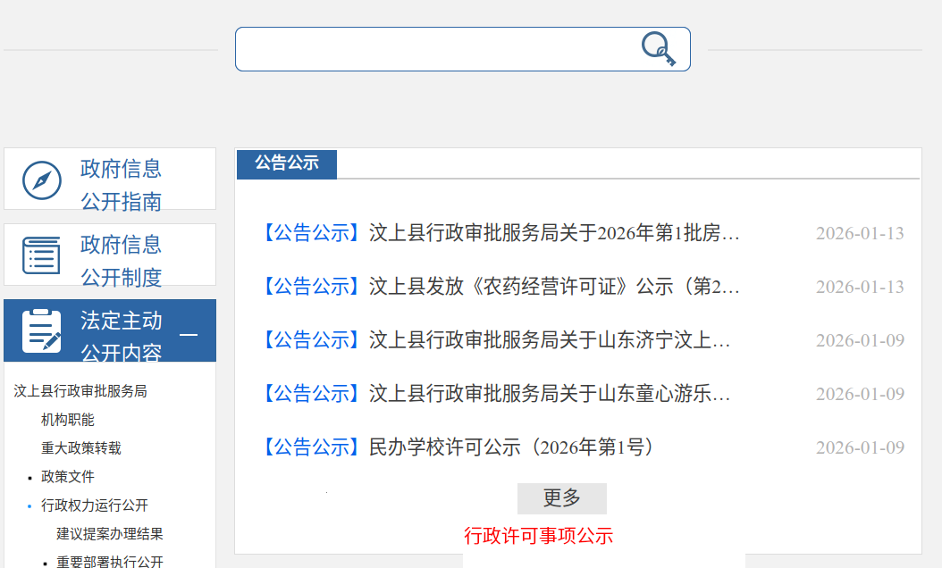
2.为进一步推进政务公开标准化规范化建设，县行政审批服务局结合现有场地条件，进行合理布局，致力于打造集政策咨询、政府信息查询、政务公开申请等功能于一体的“一站式”政务公开服务平台，规范设置政务公开专区。专区共分自助查阅区、信息公开申请受理区、政策解读发布区、便民服务区、等候休息区五大区域，在显著位置设置政务公开专区标识，配备了查询机、电脑、打印机、展示架等设施设备，方便群众现场查阅政策文件、填写依申请公开申请表，编制高频事项手册、各单位办事指南二维码矩阵，同时设置政策咨询综合服务台，在政务公开专区配备4名政务公开专职服务人员，为企业、群众提供全方位的咨询、引导、接收政务公开申请等服务。在县政务服务大厅放置意见箱等，接受办事群众监督。

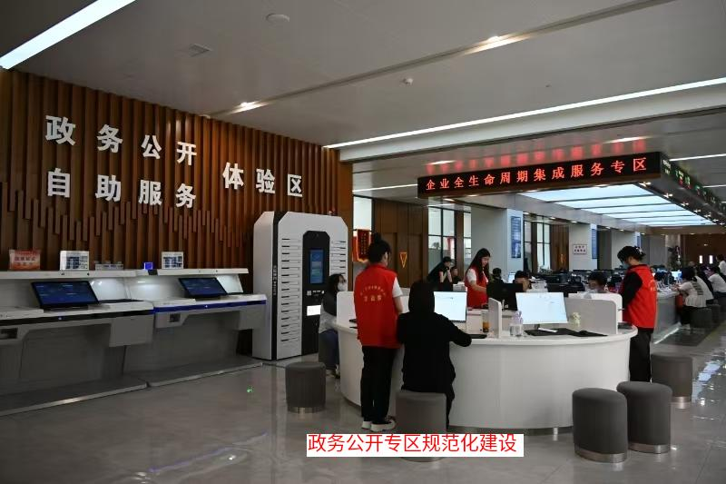
（五）监督保障情况
根据政府信息公开的提示，及时修改错误表述，保障政务公开内容科学、合理、规范。按照相关规定，做好政府信息公开业务培训，提升业务水平，加强信息公开保密性审查。同时拓宽监督反馈路径，在政务服务大厅醒目位置设立帮办代办窗口，实现咨询即时响应、问题实时处置、矛盾当场化解，切实保障政务服务公开透明。
二、主动公开政府信息情况
第二十条第（一）项
信息内容 | 本年制发件数 | 本年废止件数 | 现行有效件数
规章 | 0 | 0 | 0
行政规范性文件 | 0 | 0 | 0
第二十条第（五）项
信息内容 | 本年处理决定数量
行政许可 | 22263
第二十条第（六）项
信息内容 | 本年处理决定数量
行政处罚 | 0
行政强制 | 0
第二十条第（八）项
信息内容 | 本年收费金额（单位：万元）
行政事业性收费 | 0
三、收到和处理政府信息公开申请情况
（本列数据的勾稽关系为：第一项加第二项之和，等于第三项加第四项之和） |  |  | 申请人情况
 |  |  | 自然人 | 法人或其他组织 |  |  |  |  | 总计
 |  |  | 自然人 | 商业  企业 | 科研  机构 | 社会公益组织 | 法律服务机构 | 其他 | 总计
一、本年新收政府信息公开申请数量 |  |  | 10 | 0 | 0 | 0 | 0 | 0 | 10
二、上年结转政府信息公开申请数量 |  |  | 0 | 0 | 0 | 0 | 0 | 0 | 0
三、本年度办理结果 | （一）予以公开 |  | 4 | 0 | 0 | 0 | 0 | 0 | 4
三、本年度办理结果 | （二）部分公开（区分处理的，只计这一情形，不计其他情形） |  | 0 | 0 | 0 | 0 | 0 | 0 | 0
三、本年度办理结果 | （三）不予公开 | 1.属于国家秘密 | 0 | 0 | 0 | 0 | 0 | 0 | 0
三、本年度办理结果 | （三）不予公开 | 2.其他法律行政法规禁止公开 | 0 | 0 | 0 | 0 | 0 | 0 | 0
三、本年度办理结果 | （三）不予公开 | 3.危及“三安全一稳定” | 0 | 0 | 0 | 0 | 0 | 0 | 0
三、本年度办理结果 | （三）不予公开 | 4.保护第三方合法权益 | 0 | 0 | 0 | 0 | 0 | 0 | 0
三、本年度办理结果 | （三）不予公开 | 5.属于三类内部事务信息 | 0 | 0 | 0 | 0 | 0 | 0 | 0
三、本年度办理结果 | （三）不予公开 | 6.属于四类过程性信息 | 0 | 0 | 0 | 0 | 0 | 0 | 0
三、本年度办理结果 | （三）不予公开 | 7.属于行政执法案卷 | 0 | 0 | 0 | 0 | 0 | 0 | 0
三、本年度办理结果 | （三）不予公开 | 8.属于行政查询事项 | 0 | 0 | 0 | 0 | 0 | 0 | 0
三、本年度办理结果 | （四）无法提供 | 1.本机关不掌握相关政府信息 | 6 | 0 | 0 | 0 | 0 | 0 | 6
三、本年度办理结果 | （四）无法提供 | 2.没有现成信息需要另行制作 | 0 | 0 | 0 | 0 | 0 | 0 | 0
三、本年度办理结果 | （四）无法提供 | 3.补正后申请内容仍不明确 | 0 | 0 | 0 | 0 | 0 | 0 | 0
 | （五）不予处理 | 1.信访举报投诉类申请 | 0 | 0 | 0 | 0 | 0 | 0 | 0
 | （五）不予处理 | 2.重复申请 | 0 | 0 | 0 | 0 | 0 | 0 | 0
 | （五）不予处理 | 3.要求提供公开出版物 | 0 | 0 | 0 | 0 | 0 | 0 | 0
 | （五）不予处理 | 4.无正当理由大量反复申请 | 0 | 0 | 0 | 0 | 0 | 0 | 0
 | （五）不予处理 | 5.要求行政机关确认或重新出具已获取信息 | 0 | 0 | 0 | 0 | 0 | 0 | 0
 | （六）其他处理 | 1.申请人无正当理由逾期不补正、行政机关不再处理其政府信息公开申请 | 0 | 0 | 0 | 0 | 0 | 0 | 0
 | （六）其他处理 | 2.申请人逾期未按收费通知要求缴纳费用、行政机关不再处理其政府信息公开申请 | 0 | 0 | 0 | 0 | 0 | 0 | 0
 | （六）其他处理 | 3.其他 | 0 | 0 | 0 | 0 | 0 | 0 | 0
 | （七）总计 |  | 10 | 0 | 0 | 0 | 0 | 0 | 10
四、结转下年度继续办理 |  |  | 0 | 0 | 0 | 0 | 0 | 0 | 0
四、政府信息公开行政复议、行政诉讼情况
行政复议 |  |  |  |  | 行政诉讼
结果维持 | 结果  纠正 | 其他  结果 | 尚未  审结 | 总计 | 未经复议直接起诉 |  |  |  |  | 复议后起诉
 |  |  |  |  | 结果  维持 | 结果  纠正 | 其他  结果 | 尚未  审结 | 总计 | 结果  维持 | 结果  纠正 | 其他  结果 | 尚未  审结 | 总计
1 | 0 | 0 | 0 | 1 | 0 | 0 | 0 | 0 | 0 | 0 | 0 | 0 | 0 | 0
五、存在的主要问题及改进情况
2025年，汶上县行政审批服务局认真开展好各项政府信息公开工作，进一步提高了政府信息公开的质量，但距离人民群众新需求、新期待还有一定差距和不足。主要表现在：一是信息公开的时效性与形式性存在短板，部分信息发布存在滞后问题，更新效率未能跟上工作推进节奏；二是政策解读的形式不够丰富。
针对上述问题，汶上县行政审批服务局将重点做好以下工作：一是梳理各类行政审批事项，制定详尽的信息公开目录清单，建立信息更新提醒机制，保障重要信息按规定时限准确更新至政府信息公开平台；二是着重提高领导干部、公职人员对于信息公开的认识，加强相关知识的学习，确保政府信息的及时公开和准确把握，不断提高信息公开工作水平；三是提升政策解读质量。积极采用新颖的形式进行解读，使政策解读可视、可读、可感，让群众看得到、听得懂，不断增强群众的获得感和满意度。
六、其他需要报告的事项
（一）依据《政府信息公开信息处理费管理办法》收取信息处理费情况。汶上县行政审批服务局2025年未收取信息处理费，没有出现违规通过其他组织、个人以有偿服务方式提供政府信息的情况。
（二）落实上级年度政务公开工作要点情况。全面推进决策、执行、管理、服务、结果公开，不断加强政策解读，及时回应社会关切，以公开促落实、促规范、促服务，着力推进各项工作落地见效。
（三）人大代表建议和政协提案办理结果公开情况。2025年，共办理人大建议和政协提案2件，提案已在规定时限内办复完毕，并作出了书面答复。2025年本单位未承办省级、市级人大代表建议和政协委员提案。
所有建议、提案均在规定时限内办理完毕，并在县政府门户网站设立专题专栏，集中展示建议、提案办理结果及办理总体情况信息。
（四）年度政务公开工作创新情况。制作“高效办成一件事”集成式二维码，在政务服务大厅、各站所张贴海报、摆放展板，到市集、社区、车站等场所进行多渠道宣传推广，方便群众获取。企业群众只需使用手机扫描二维码，即可随时随地查询相关政策、法律依据、办理流程、所需材料等，对“高效办成一件事”全程公开，实现办事“零跑腿”，极大节省了时间和成本。

